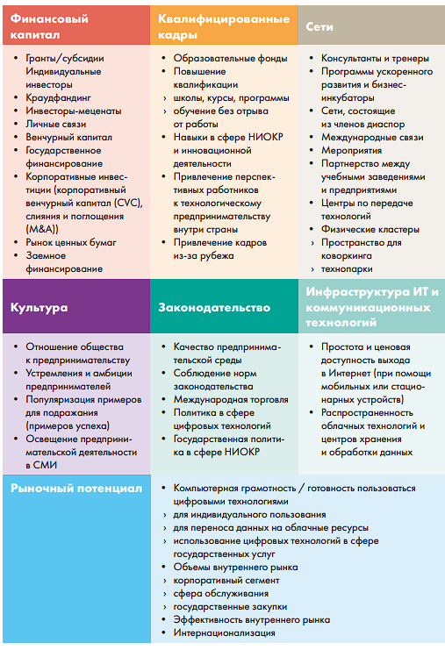

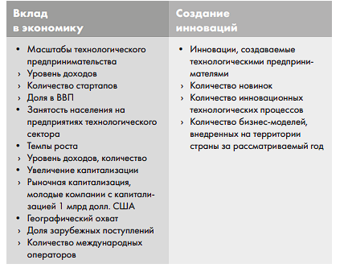

Национальная ассоциация

бизнес-ангелов (НАБА),

«Российская венчурная

компания» (РВК)

Объединения инвесторов, например, Национальная ассоциация бизнес-ангелов (НАБА), помогают заполнить этот пробел, поощряя инвестиции и рассказывая инвесторам о том, каких результатов следует ожидать.

Венчурным инвесторам непросто найти средства, поскольку полагаться приходится в основном на

частных инвесторов или семейные инвестиционные

фирмы. Хотя государство и принимает законодательные

меры по повышению привлекательности венчурных

инвестиций (в частности, по признанию опционов и

классов акций), полностью ликвидировать дефицит

финансирования возможно только в том случае, если в

технологические стартапы будут вложены государственные средства, например, средства пенсионного фонда.

Российское правительство определило затраты на НИОКР как стратегический приоритет,

и в настоящий момент объемы этих затрат составляют

1,1% ВВП, при этом 31% этих затрат финансируется

правительством.

В России порядка 88 миллионов человек пользуются

широкополосным доступом в Интернет (с мобильных

или стационарных устройств), а число владельцев

смартфонов достигает 74 миллионов человек, что при

большой зоне покрытия и дешевизне услуг

связи широкополосных и мобильных сетей

делает российский рынок весьма привлекательным для технологических стартапов, хотя в

области повышения качества и расширения регионального покрытия еще есть пространство для улучшения.

В силу своего объема и уровня развития российский рынок Интернет-услуг весьма привлекателен для

технологических стартапов. Высокий потребительский спрос, большая зона покрытия и ценовая

доступность обеспечивают стартапам в сфере

услуг заманчивые перспективы рыночного

роста. При этом в корпоративном сегменте

стартапам приходится работать в условиях повышенной рыночной концентрации,

когда на рынке присутствует всего несколько

крупных игроков, что уменьшает маневренность

при ведении переговоров и может негативным образом

сказаться на возможностях приобретения и вариантах,

предлагаемых заказчикам.

Хотя многие российские стартапы нацелены в

основном на внутренний рынок, международный рынок

по-прежнему открывает перед ними большие перспективы. Высококвалифицированные технические

кадры и низкая стоимость разработки ПО

обеспечивают российскому рынку Интернетпродукции высокие конкурентные преимущества на мировой арене.

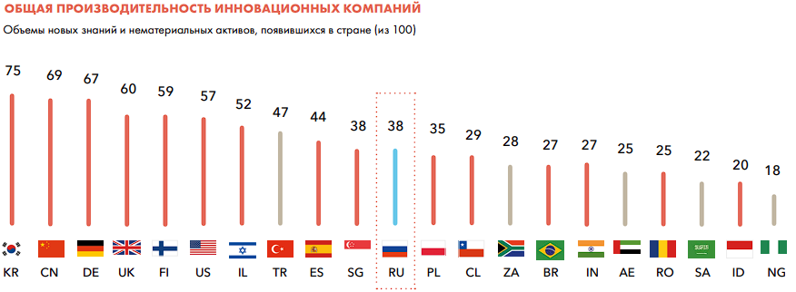

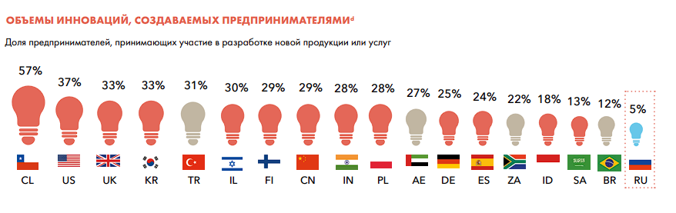

В среде технологического предпринимательства лидирующие позиции занимают электронная торговля (15%) и финтех (13%), при этом основными финансовыми услугами являются мобильные платежи и кредитование. Благодаря высокому потребительскому спросу сферы электронной торговли и контента развиваются наиболее быстро. По прогнозам, в будущем пальма первенства перейдет к технологиям из категории «умный дом» и промышленным приложениям — предпосылки для этого создает громадный технологический потенциал России. В России на долю B2C-стартапов приходится 62%, что отчасти объясняется более низкими барьерами для вступления в бизнес по сравнению с B2B-сегментом. При этом 79% технологических стартапов приходится на Москву, несмотря на государственную политику по созданию инновационных центров в регионах

Ниже приводится перечень организаций, образующих правительственную инфраструктуру поддержки стартапов:

• Сколково — многофункциональный инновационный центр, в состав которого входит школа управления, бизнес-инкубатор, программа субсидий, центр по передаче технологий и жилой комплекс в Подмосковье. Общая сумма 980 грантов, выданных центром Сколково с 2010 года по настоящее время, составила 195 млн долл. США.

• Фонд содействия развитию малых форм предприятий в научно-технической сфере (FAISE) — созданный правительством фонд поддержки малых предприятий в научно-технологической сфере; в 2016 году объем выданных фондом 4075 субсидий составил 92 млн долл. США.

• ФРИИ — российский инвестор на ранних стадиях и акселератор для технологических стартапов; общий объем инвестиций фонда составляет 100 млн долл. США, а в портфеле фонда находится 295 компаний.

• РВК — государственный фонд фондов, осуществляющий, совместно с другими фондами венчурного капитала, инвестиции в технологические стартапы. Объем инвестиций РВК в 253 компании из ее портфеля составляет 558 млн долл. США.

Статья Дмитрия Медведева «Россия, вперед!» ознаменовала собой начало второй волны реформ и инвестиций, направленных на создание вспомогательной структуры, обеспечение связей, ликвидация разрывов и создание правовой базы в поддержание целей, которые ставит правительство по достижению лидерства в области технологий.

На настоящий момент Сколково является самым

масштабным проектом российского правительства по

поддержке стартапов и одним из крупнейших в мире

технопарков. На его территории площадью 400

га расположились сотни стартапов, а также жилые

комплексы и вспомогательные службы88 Rice-Oxley, Mark. «Inside Skolkovo, Moscow’s self-styled Silicon Valley». Guardian.com, June 12, 2015. (дата обращения: 13.11.2017 г.)

В силу исторического развития России на сегодняшний день частный сектор ее экономики формируется основном за счет крупных стабильных компаний. Владельцы таких компаний зачастую обладают обширными личными связями и громадным влиянием. Молодым технологическим компаниям часто удается добиться успеха за счет умения ориентироваться в этой среде, а не благодаря рентабельности своих разработок.

В России большинство стартапов завершают

свою работу после стратегических слияний

с более крупными и устойчивыми компаниями.

Первичное размещение монет (ICO) с недавних

пор стало популярным способом завершения

проекта или привлечения финансирования,

хотя в свете последних изменений международного законодательства будущее первичных размещений монет остается неясным

Подготовка кадров в области предпринимательства и ведения бизнеса существенно отстает от подготовки специалистов в области точных наук. На повышение квалификации российских предпринимателей в сфере ведения бизнеса понадобится время, и начинать работу в этом направлении необходимо с образовательных учреждений

Инфраструктура сообществ в России пользуется поддержкой государства и формируется за счет важных ресурсов: лабораторий, материальной базы, акселераторов, технопарков и фондов, например, квазигосударственного Фонда развития Интернет-инициатив (ФРИИ), в распоряжении которого находится сумма в 100 млн долл. США и который с 2013 года участвовал в более чем 295 проектах18. В России 150 с лишним бизнес-инкубаторов и технопарков, и более 90% из них находятся в государственной или муниципальной собственности, при этом образованная ими сеть формирует сплоченные сообщества

Частный сектор российской экономики отличается высоким уровнем рыночной концентрации: сферы влияния поделены между несколькими крупными корпорациями, которые не

понимают, зачем нужно развивать технологическое предпринимательство, и не ставят

перед собой такую задачу. Такое положение

дел существенно ограничивает возможности владельцев технологических компаний,

связанные выходом на рынок на ранних

этапах, с образованием партнерств, с привлечением инвестиций и продажей бизнеса.

основном за счет крупных стабильных компаний.

Владельцы таких компаний зачастую обладают

обширными личными связями и громадным влиянием.

Молодым технологическим компаниям часто удается

добиться успеха за счет умения ориентироваться в этой

среде, а не благодаря рентабельности своих разработок.

**Финансы**

Государственное финансирование. Российское правительство довольно часто прибегает к выдаче субсидий, которые являются относительно ограниченными и не слишком велики по объему. Минимальная средняя сумма государственной субсидии (35 тыс. долл. США по сравнению с 1 млн долл. США, в случае венчурных компаний) делает такие субсидии удобными скорее на ранних этапах для целевого финансирования, нежели для компенсации нехватки финансирования в экосистеме стартапов

В России делают ставку в основном на венчурное финансирование из источников внутри страны: 56% инвестиций в венчурный капитал поступают из источников внутри страны10 10Dealroom 2016 European Venture Capital Report

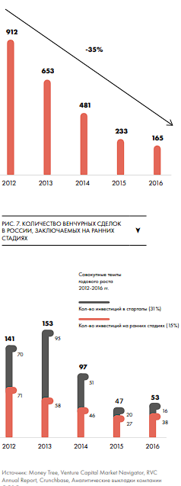

существует программа по контролю процесса и выплате соответствующих вознаграждений: фонд Da Vinci Capital Group, в распоряжении которого 5 млрд руб. (85 млн долл. США), и РВК инвестируют средства в компании-стартапы, у которых имеется потенциал к проведению первичного размещения акций16. 16RVC. «Da Vinci Pre-IPO Fund IPA.» RVC.ru. www.rvc.ru/en/investments/partnership_funds/sector_funds/da_vinci_pre_ipo/

(дата обращения: 15.09.2017 г.)

В России долгое время основное внимание уделялось подготовке специалистов в области точных наук, и как показывают проводимые раз в три года (с 2006 г.) мероприятия в рамках Международной программы по оценке образовательных достижений учащихся (PISA), страна стабильно занимает высокие места. Однако подготовка кадров в области ведения бизнеса оставляет желать лучшего. В силу особенностей исторического развития России культура ведения бизнеса стала развиваться в стране лишь с недавнего времени. Российское образование в области бизнеса пока еще не вышло на международный уровень: в списке 100 лучших учебных заведений, работающих по программе подготовки MBA, нет ни одного образовательного учреждения, которое представляло бы Россию17. 17European Bank for Reconstruction and Development. Diversifying Russia.ebrd.com, www.ebrd.com/news/publications/special-reports/diversifying-russia.html (дата обращения: 01.09.2017 г.)

В России 150 с лишним бизнес-инкубаторов и технопарков, и более 90% из них находятся в государственной или муниципальной собственности, при этом образованная ими сеть формирует сплоченные сообщества.

Для обеспечения лидерских позиций в области технологического предпринимательства российской деловой экосистеме жизненно необходимы консультанты

• Как правило, основатели стартапов завязывают международные связи самостоятельно, стараясь привлечь иностранные инвестиции, стремясь проникнуть в иностранные бизнес-инкубаторы, регистрируя компании за пределами России или просто переезжая жить за границу

«Открыть компанию и оформить все необходимые документы в России просто. Для этого достаточно указать адрес и предъявить паспорт. Через две недели у вас уже своя фирма. Минимальный капитал составляет 10 тыс. рублей (порядка 160 долл. США) — это требование тоже выполнить несложно

В настоящее время в России валовые внутренние расходы на НИОКР составляют 1,1% от ВВП, что ниже, чем в странах с развитой экосистемой предпринимательства, где этот показатель достигает 2%-4%27 «Government Procurement Law and Policy: Russia.» Loc.gov, www.loc.gov/law/help/govt-procurement-law/russia.php (дата обращения: 15.09.2017 г.) 27UNESCO

Доля рынка, принадлежащая технологическим стартапам в стране, напрямую зависит от уровня развития экономики, цифровой грамотности, и от наличия групп потребителей и потребительских привычек, связанных с интернетом / мобильной связью, а также от склонности пробовать новые программные продукты и услуги

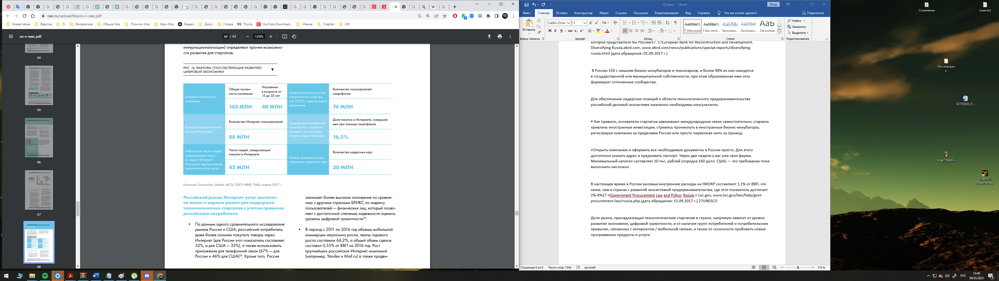

Российский рынок Интернет-услуг достаточно велик и хорошо развит для поддержки технологических стартапов с учетом привычек российского потребителя

По данным одного сравнительного исследования рынков России и США, российский потребитель даже более склонен покупать товары через Интернет (для России этот показатель составляет 52%, а для США — 35%), а также использовать приложения для телефонной связи (67% — для России и 46% для США)33. Кроме того, Россия занимает более высокое положение по сравнению с другими странами БРИКС по индексу пользователей — физических лиц, который позволяет с достаточной степенью надежности оценить уровень цифровой грамотности34he Global Information Technology Report 2016

я. По данным одного исследования, в 2011 году на долю компаний МСБ пришлось 36% от объема всех государственных закупок в Санкт-Петербурге37. 7Asia-Pacific Economic Cooperation Access to Capital for Startups — Opora Russia Group: 35th Small and Medium Enterprises Working Group Meeting. 1-2 August, 2012.

Одним из факторов, способствующих росту стартап-экосистемы в России, является увеличение количества инкубаторов и акселераторов. Инкубаторы и акселераторы предоставляют стартапам такие ресурсы, как наставничество, финансирование и офисные помещения. В последние годы в России значительно увеличилось количество инкубаторов и акселераторов, что помогло стартапам расти и добиваться успеха. Некоторые из известных инкубаторов и акселераторов в России включают Сколково, ФРИИ и GenerationS.

Еще одним фактором, способствующим росту стартап-экосистемы в России, является увеличение числа венчурных фирм. Фирмы венчурного капитала предоставляют финансирование стартапам в обмен на долю в компании. В последние годы в России значительно увеличилось количество венчурных фирм, что помогло стартапам получить доступ к финансированию. Некоторые из известных фирм венчурного капитала в России включают Almaz Capital, Runa Capital и RTP Global.

15% стартапов продают свой продукт только в Москве и Санкт-Петербурге. На отечественном рынке реализуют свои решения 73% компаний, в странах СНГ 33%. На Азиатский рынок вышли только 12% проектов, в США и Европе чуть больше (18% и 25%).

У большинства стартапов (61%) основной процент выручки приходится на Россию.

Интересно, что 23% компаний наоборот, имеют на отечественном рынке 0-25% выручки от продаж. Получается, что около четверти компаний работают или собираются работать глобально.

С момента старта набора 14% компаний, которые были выбраны для пилотирования, пошли на

масштабирование. Некоторые стартапы не только работают с PepsiCo в России, но и выходят на

европейский уровень.

Стартапы в России.

В наше время, благодаря быстрому развитию цифровых технологий, произошли значительные изменения в мировой экономике. Новые технологические продукты быстро появляются и распространяются, а молодые компании растут сверх-высокими темпами и зарабатывают миллиарды долларов. Этот рост связан не только с созданием новых продуктов, но и с изменением границ в мировой торговле. За последние 15 лет доля информационно-коммуникационных технологий в мировой экономике выросла с 1,3% до 3% благодаря инновациям и развитию цифровых технологий[Selvam, M. and Kalyanasundaram, P. «Global IT/IT Enabled Services and ICT Industry: Growth & Determinants.» www.globalbizresearch.org/ Chennai_Symposium/conference/pdf/C549.pdf (дата обращения: 27.09.2017 г.)].

Многие страны, которые прежде основывали свою экономику на производстве и добыче природных ресурсов, например, такие как Россия, стараются переключить свой фокус на развитие цифровой и инновационной экономики, которая быстро развивается по всему миру. Для этого такие страны пересматривают свою экономическую структуру и вкладывают больше ресурсов в поддержку предпринимателей ориентированных на инновационный бизнес. Особенно важно содействовать созданию высокоэффективного технологического бизнеса в странах, где преобладает молодое население, чтобы обеспечить им занятость и создать новые рабочие места. Если такие страны не смогут провести крупномасштабные реформы в области образования и управления, решить проблему привлечения инвестиций и создать удобный бизнес-климат, то они рискуют отстать от передовых стран.

По термин «предпринимательская экосистема» можно понимать совокупность взаимосвязанной сети бизнес-структур и учреждений, которые работают вместе, чтобы способствовать развитию предпринимательства и бизнеса. Эта сеть включает в себя различные структуры, такие как фирмы, инвесторы, банки и инветоров-меценотов, а также такие учреждения, как университеты, государственные организации и финансовые учреждения. Деловые практики, такие как создание новых коммерческих предприятий, участие в «сверхкрупных сделках», наличие серийных предпринимателей, готовность продать компанию и высокий уровень предпринимательских амбиций, также являются важными компонентами экосистемы. Предпринимательская экосистема не только создает связи между различными субъектами, но также обеспечивает посредническую среду, позволяющую эффективно управлять местной бизнес-средой. Другими словами, экосистема действует как катализатор предпринимательства и помогает повысить общую эффективность и результативность местной деловой среды.[ Mason, Collin and Brown, Ross. «Entrepreneurial Ecosystems and Growth Oriented Entrepreneurship.» OECD-LEED. www.oecd.org/cfe/leed/entrepreneurial-ecosystems.pdf (дата обращения: 02.10.2017 г.)]

Россия с численностью в 143 млн. человек занимает по показателю ВВП 12-е место в мире, при этом на нефтегазовый сектор приходится 15% от ВВП, для примера в США доля нефтегазового сектора составляет 8%, в Саудовской Аравии — 50%, в Норвегии — 14%, в Казахстане — 13,3%, в ОАЭ — 30%, в Канаде — менее 10%.[ <https://www.rbc.ru/economics/13/07/2021/60ec40d39a7947f74aeb2aae>]

Большинство крупнейших игроков на российском рынке составляют корпорации, а малые и средние предприятия не играют значимой роли в экономике. Доля МСБ в России составляет 21%, для сравнения в США – 54%. В последние годы Россия также столкнулась с экономическими проблемами, в основном связанными с введением международных санкций и девальвацией рубля. Эти факторы ограничивают возможности частных компаний, затрудняя их рост и развитие.

В 2009 году премьер-министр России Дмитрий Медведев опубликовал статью «Россия, вперед!» это можно рассматривать как первоначальный толчок страны к технологическому предпринимательству. В этой статье Медведев изложил программу развития технологического предпринимательства, результатом которой стал всплеск инвестиций в технологическую отрасль и ее инфраструктуру. Подход правительства РФ к продвижению инноваций привел к созданию физической инфраструктуры, такой как технопарки и фонды. Однако другие важнейшие элементы инновационной экосистемы все еще находятся на ранних стадиях разработки. Для полной реализации потенциала технологического предпринимательства необходимо более активное участие и поддержка со стороны частного сектора.

Хотя у страны есть высокий уровень экономического развития и хорошо развитая инфраструктура, ее макроэкономические показатели нестабильны из-за падения цен на нефть, девальвации валюты и политических санкций. Это создает проблемы для технологических предпринимателей, которые испытывают трудности в привлечении средств и выполнении сделок на внутреннем и международном рынках. Инвесторы и потребители из-за рисков ищут партнеров и технологические решения в более стабильных странах.

Россия предпринимает впечатляющие шаги для модернизации своей экономики и создания информационного общества. Эти начинания поддерживаются крупным рынком, высоким уровнем образования населения, наличием квалифицированных специалистов в области высоких технологий и значительными правительственными ресурсами. Участники предпринимательской экосистемы отмечают высокую эффективность государственного регулирования, которое помогает формированию и развитию экосистемы технологического предпринимательства. Тем не менее, несмотря на эти усилия, результаты неоднородны и указывают на некоторые проблемы и нежелательные последствия в некоторых областях. Тем не менее, исходя из результатов и сопоставления с другими странами, которые были выбраны для сравнения, можно сделать вывод, что успехи России в области технологического предпринимательства только начинаются. Хотя в некоторых показателях Россия не уступает странам сравнимого уровня развития экосистемы технологического предпринимательства, все еще требуется много работы для улучшения продуктивности работы такой экосистемы. Ключевые аспекты, требующие улучшения, включают концентрацию стартапов, перспективы роста и создание новых рабочих мест, а также вклад в наукоемкие отрасли экономики.

В сфере технологического предпринимательства электронная торговля и финтех занимают главенствующие позиции с долями в 15% и 13% соответственно. Основными финансовыми услугами являются мобильные платежи и кредитование, а сектор электронной торговли и контента растет быстрее всего благодаря высокому уровню потребительского спроса. Большой технологический потенциал России открывает перспективы для технологий "умного дома" и промышленных приложений, которые могут стать в будущем лидерами рынка.

В России большинство стартапов, связанных с продажами конечным потребителю (B2C), составляют 62% от общего количества стартапов. Это объясняется тем, что вход в этот бизнесный сегмент проще, чем в сегмент, связанный с продажами другим компаниям (B2B). Однако, 79% технологических стартапов находятся в Москве, несмотря на государственную политику, направленную на создание инновационных центров в регионах.

Правительство России решило сосредоточиться на развитии отдельных профессиональных навыков в сфере технологий, укреплении связей между участниками экосистемы, популяризации технологических предприятий и развитии региональной инфраструктуры, чтобы сделать российскую технологическую отрасль более интегрированной в мировую экономику.

Список организаций, которые составляют инфраструктуру поддержки стартапов со стороны правительства, приведены в таблице.

|  |  |
| --- | --- |
| Название | Определение |
| Фонд содействия развитию малых форм предприятий в научно-технической сфере (FAISE) | Фонд для поддержки малых предприятий в области науки и технологий. В 2016 году фонд выделил 4075 субсидий на общую сумму 92 млн долларов США. |
| Сколково | Инновационный центр с различными функциями, такими как школа управления, бизнес-инкубатор, программа субсидий, центр передачи технологий и жилой комплекс. С начала своей работы в 2010 году до настоящего времени, центр Сколково выделил общую сумму 980 грантов на общую сумму 195 млн долларов США. |
| ФРИИ | Инвестор из России работает на ранних стадиях и является акселератором для технологических стартапов. Общий объем инвестиций фонда составляет 100 млн долларов США, а он уже инвестировал в 295 компаний. |
| РВК | Государственный фонд, который инвестирует в технологические стартапы вместе с другими фондами венчурного капитала. РВК уже инвестировал в 253 компании из своего портфеля на общую сумму 558 млн долларов США. |

Доля рынка, которая принадлежит технологическим стартапам в стране, зависит от нескольких факторов. Один из таких факторов - это уровень экономического развития, цифровой грамотности и наличие групп потребителей и их потребительских привычек, связанных с интернетом или мобильной связью. Кроме того, склонность к использованию новых программных продуктов и услуг также играет важную роль. Некоторые другие факторы, такие как возможность работать с корпоративными заказчиками или переход на международный рынок, также определяют возможности для развития стартапов.

Согласно результатам исследования, которое сравнивало рынки России и США, потребители в России более склонны к покупкам через интернет, чем американские потребители (в России этот показатель составляет 52%, а в США 35%). Кроме того, в России больше людей используют приложения для телефонной связи (67% для России и 46% для США).[ Dr. Grabowski, Sören, «Russian Telecom operators can and need to win as digital navigators — Consumers are ready!», [www.linkedin.com/pulse/russian-telecom-operators-can-need-win-digital-ready-grabowski/](http://www.linkedin.com/pulse/russian-telecom-operators-can-need-win-digital-ready-grabowski/)]

Экосистемы стартапов

Одной из ключевых тем в современном исследовании стартапов является экосистема стартапов. Она описывает сложные взаимосвязи и взаимодействия, которые существуют между различными компаниями, организациями, инвесторами, университетами и другими участниками экосистемы для поддержки развития стартапов. Ключевым элементом экосистемы стартапов является доступность финансирования, включая венчурный капитал, ангельские инвестиции и государственные гранты.[ Копейкина Л. Экосистема инновационного бизнеса // The AngelInvestor. №1(7) 2008 г. С. 10-14] Эти источники финансирования обеспечивают необходимую поддержку для стартапов на ранних этапах развития, когда они еще не готовы к привлечению крупных инвестиций. Другой важный элемент экосистемы стартапов - это местонахождение. Многие стартапы предпочитают находиться в городах с высоким уровнем технологического развития и наличием инновационных кластеров, таких как Силиконовая долина, Нью-Йорк, Бостон, Лондон, Берлин и т.д. Эти города обеспечивают доступ к талантливым сотрудникам, инвесторам, партнерам и экспертам. Также важную роль в экосистеме стартапов играют акселераторы и инкубаторы. Они предоставляют стартапам не только финансовую поддержку, но и экспертизу, наставничество, пространства для работы и доступ к инвесторам. Также существуют сообщества, которые объединяют стартапы, инвесторов, экспертов и менторов, способствуя обмену опытом и созданию новых связей.

В целом, экосистема стартапов является важным фактором, который способствует созданию и развитию новых инновационных компаний. Она предоставляет необходимую поддержку стартапам на всех этапах развития, от идеи до выхода на IPO, и является ключевым компонентом развития инновационной экономики.

Одной из самых успешных экосистем – является Кремниевая долина. Экосистема стартапов в Кремниевой долине – это уникальный экосистема, которая сформировалась благодаря сочетанию множества факторов, таких как доступность талантливых специалистов, высокая концентрация венчурного капитала, наличие передовых технологических компаний, активная поддержка государства и уникальный дух предпринимательства.[ Критов В. Силиконовая долина – уникальная экосистема и среда генерации идей // The AngelInvestor. №4(10) 2008 г. С. 46-53] Одним из ключевых факторов успеха Кремниевой долины является наличие талантливых специалистов. Здесь сосредоточено множество высококвалифицированных специалистов, которые привлекаются компаниями со всего мира. Это обеспечивает высокую конкуренцию на рынке труда и стимулирует рост зарплат и улучшение условий работы для работников.

В Кремниевой долине сосредоточено большое количество венчурного капитала. Инвесторы со всего мира хотят вложить свои деньги в перспективные стартапы, поэтому конкуренция на этом рынке очень высока. Поэтому, благодаря наличию множества инвесторов, стартапы могут получить необходимое финансирование для своего развития.

Также в Кремниевой долине сосредоточены множество передовых технологических компаний, которые стимулируют инновации и предоставляют возможности для сотрудничества. Благодаря такому соседству стартапы могут получить доступ к современным технологиям и обмену опытом.

Государственная поддержка также играет важную роль в развитии экосистемы стартапов в Кремниевой долине. Здесь находятся множество государственных и некоммерческих организаций, которые предоставляют финансовую поддержку, менторинг, юридическую и бизнес-консультацию для стартапов на ранних этапах развития.

Кремниевая долина является домом для множества технологических компаний, включая крупнейших игроков на рынке. Кроме того, здесь находятся множество малых и средних стартапов, которые занимаются различными областями, включая технологии блокчейн, искусственный интеллект, робототехнику, финансовые технологии и другие.

Ниже представлен список некоторых известных компаний, которые входят в экосистему Кремниевой долины:

* Apple Inc.
* Google (Alphabet Inc.)
* Facebook Inc.
* Amazon.com Inc.
* Intel Corporation
* Tesla Inc.
* Oracle Corporation
* Cisco Systems Inc.
* Hewlett Packard Enterprise Company
* IBM Corporation
* Microsoft Corporation
* Airbnb Inc.
* Uber Technologies Inc.
* Palantir Technologies Inc.
* Dropbox Inc.
* Netflix Inc.
* NVIDIA Corporation
* PayPal Holdings Inc.
* Square Inc.

Эти и многие другие компании являются частью уникальной экосистемы Кремниевой долины, которая стала символом инноваций и предпринимательства в мире технологий.

Самой известной экосистемой в России является – Сколково. Сколково - это инновационный научно-технологический центр, расположенный вблизи Москвы, который был основан в 2010 году с целью стимулирования развития инновационной экономики и науки в России.

Центр состоит из технологического парка, в котором находятся более 1800 компаний, научных и образовательных центров, акселераторов, инкубаторов и других институтов, которые способствуют развитию инновационной экосистемы. Сколково также предлагает широкий спектр услуг для инновационных компаний, включая финансовую поддержку, консультации, развитие интеллектуальной собственности и многое другое.

Сколково является одним из крупнейших экосистем для стартапов в России и мире. Центр предоставляет множество услуг и возможностей для молодых инновационных компаний, чтобы они могли успешно развиваться и расти. Сколково предоставляет финансовую поддержку стартапам. Центр инвестирует средства в многообещающие проекты, помогая компаниям привлечь капитал, необходимый для дальнейшего развития. Кроме того, Сколково проводит программу акселерации для стартапов, которая охватывает все этапы развития компании, от создания прототипа до коммерциализации.

Сколково предоставляет инфраструктуру для стартапов. В технологическом парке Сколково есть офисные помещения, лаборатории, оборудование и другие ресурсы, которые могут использоваться стартапами для проведения своей деятельности. Кроме того, центр предоставляет доступ к экспертам и специалистам в различных областях, которые могут помочь стартапам развиваться и достигать своих целей.

Сколково предоставляет доступ к широкой сети партнеров и инвесторов. Центр имеет связи с крупными компаниями, венчурными фондами и государственными институтами, которые могут помочь стартапам получить необходимые ресурсы и поддержку для своего развития. Так же Сколково имеет собственный фонд - Skolkovo Ventures, фонд осуществляет инвестирование в перспективные высокотехнологичные компании, развивающиеся в области информационных технологий, биотехнологий, энергетики, нанотехнологий и других отраслях. Фонд Сколково работает на основе привлечения частных инвесторов, включая крупные корпорации и фонды, которые заинтересованы в инвестировании в инновационные проекты с высоким потенциалом роста.

"Towards a Definition of Startup Ecosystems: A Systematic Literature Review" авторов Хосе Луис Муньос и его коллег. В этой статье, опубликованной в 2019 году в журнале "Technological Forecasting and Social Change", авторы провели систематический обзор научных исследований, связанных с экосистемами стартапов. Они установили, что экосистема стартапов - это совокупность организаций, институтов и ресурсов, которые поддерживают развитие стартапов. Экосистемы стартапов могут включать в себя венчурные капиталы, акселераторы, инкубаторы, университеты и другие организации.

Одной из ключевых тем в современном исследовании стартапов является экосистема стартапов. Она описывает совокупность взаимосвязанных и взаимодействующих элементов, которые влияют на развитие и успех стартапов. Одной из наиболее ценных статей на эту тему является "The Rise of the Global Startup City: The New Map of Entrepreneurship and Venture Capital" авторов Ричарда Флориды и Иэна Адамса.

Эта статья была опубликована в журнале "Cities" в 2017 году и рассматривает вопросы развития стартап-экосистем в мировых городах. Авторы исследуют, как глобализация влияет на развитие стартап-экосистем, какие города являются наиболее успешными в этой области и какие факторы способствуют их успеху.

Флорида и Адамс анализируют данные о стартап-экосистемах в 40 городах по всему миру, включая Сан-Франциско, Нью-Йорк, Лондон, Токио и Шанхай. Они обнаружили, что стартапы и венчурный капитал стали все более глобальными, и что ряд городов стали лидерами в этой области. Сан-Франциско оказался на первом месте по количеству стартапов и венчурного капитала, за ним следовали Нью-Йорк, Лондон и Токио.

Авторы также выдвигают ряд факторов, которые оказывают влияние на успех стартап-экосистем. В частности, они указывают на важность наличия талантливых людей и инфраструктуры, которая позволяет им взаимодействовать и обмениваться идеями. Также важным фактором является наличие финансовых ресурсов и инвесторов, которые готовы поддержать стартапы на начальных этапах развития.

В целом, статья Флориды и Адамса представляет собой ценный вклад в понимание экосистемы стартапов. Она помогает лучше понимать, как глобализация влияет на развитие стартап-экосистем, и какие факторы способствуют их успеху.

.

Конечно, представляю вашему вниманию обзор научной статьи "The Dynamics of Silicon Valley's Ecosystem: Insights for Emerging Ecosystems" («Динамика экосистемы Силиконовой долины: уроки для развивающихся экосистем»), опубликованной в журнале "Journal of Business Venturing" в 2019 году.

Авторы статьи, А. Алхатиб и Л. Флеминг, провели исследование динамики экосистемы стартапов в Силиконовой долине и выявили основные факторы, которые влияют на ее развитие. Они также исследовали, как эти факторы могут быть использованы для поддержки развивающихся экосистем стартапов.

Авторы выделяют три основных фактора, которые определяют динамику экосистемы стартапов в Силиконовой долине: культуру предпринимательства, кластеризацию и доступ к ресурсам. Культура предпринимательства включает в себя наличие инновационного мышления, склонности к риску и умение быстро адаптироваться к изменениям. Кластеризация связана с тесными взаимосвязями между предпринимателями, инвесторами и учеными в рамках одного региона. Наконец, доступ к ресурсам включает в себя наличие квалифицированных специалистов, доступ к финансированию и инфраструктуру, которая обеспечивает быстрый обмен информацией.

Авторы также обнаружили, что успешные экосистемы стартапов должны обладать определенными характеристиками, такими как гибкость, способность к быстрому принятию решений и способность к быстрому масштабированию.

На основе результатов исследования, авторы предлагают несколько рекомендаций для развивающихся экосистем стартапов. Они рекомендуют создавать кластеры вокруг университетов и других научных центров, которые могут стать источником инноваций и квалифицированных специалистов. Также важно обеспечить доступ к ресурсам, таким как финансирование и инфраструктура, и развивать культуру предпринимательства, которая будет поддерживать инновации и раз